Arte vira suvenir, sem medo de ser pop

Uma das curiosidades do Japão é o fato de muitos artistas importantes comercializarem suas obras de forma pouco convencional. Um personagem criado numa tela pode virar um chaveiro ou bichinhos de pelúcia. Takeshi Murakami, um dos artistas mais bem-sucedidos do mundo, assina uma linha de dinossauros e outros animaizinhos à venda na loja do Mori Museum. Ele é considerado um expoente da arte no Japão, com suas pinturas, esculturas minimalistas ou balões gigantes claramente inspirados na tradição do "manga" (histórias em quadrinhos japonesas). Murakami se tornou uma celebridade ao criar, ao lado do estilista Marc Jacobs, uma série de bolsas para a Louis Vuitton.

Os japoneses paracem não ver conflito entre o discurso artístico e o comércio de suas obras em forma de souvenir. O fotógrafo Nobuyoshi Araki, um dos mais conhecidos e admirados do país, figura constante em museus e galerias de arte ao redor do mundo, vende DVDs, fotos, calendários e livros a partir de US$ 35 em seu site.

Outra artista que se destaca no Japão e também não tem medo de ser pop é Yayoi Kusama. Ela se define como escultora "avant garde", pintora e romancista. O trabalho é inconfundível porque utiliza muitas bolinhas, uma marca registrada. Ela vende no próprio site ( www.yayoi-kusama.jp ) camisetas, broches, ímãs etc. E ali, pode-se também dar uma olhada em sua biografia: ela expõe no Moma, de Nova York; no Pavilhão de arte contemporânea de Milão, na Gaggosian Gallery, em Los Angeles e na FIAC, em Paris. Essa liberdade dos artistas japoneses é muito diferente do comportamento dos ocidentais.

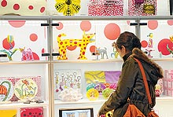

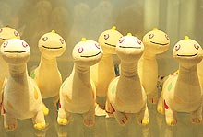

Fonte: Valor Econômico, São Paulo, 13 ago. 2010, Eu & Investimentos, p. D10.

